D’un nom :

MyBulle

D’une description courte (3 lignes) :

L'eau, dans 20/30 ans, il n'en aura plus, utiliser l’application MyBulle pour vous en procurer rapidement.

D’une description complète:

MyBulle est une application android, qui permet à ses utilisateurs d’acheter de l’eau minéral ou pétillante, retrouvez toutes les bouteilles d’eau de vos marques préférées directement dans votre main.

Il existe dans notre boutique en ligne tous les formats traditionnels de bouteilles d’eau 33cl 50cl 1,50 L et 5L.

Watibulle bientôt en rupture de stock.

D'un icône au format PNG 32 bits 512x512px :

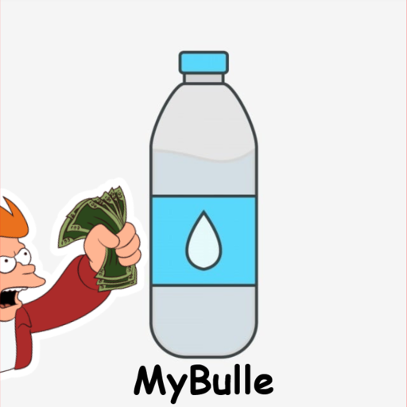

D’une bannière au format PNG 24 bits (non transparent) 1024x500px :

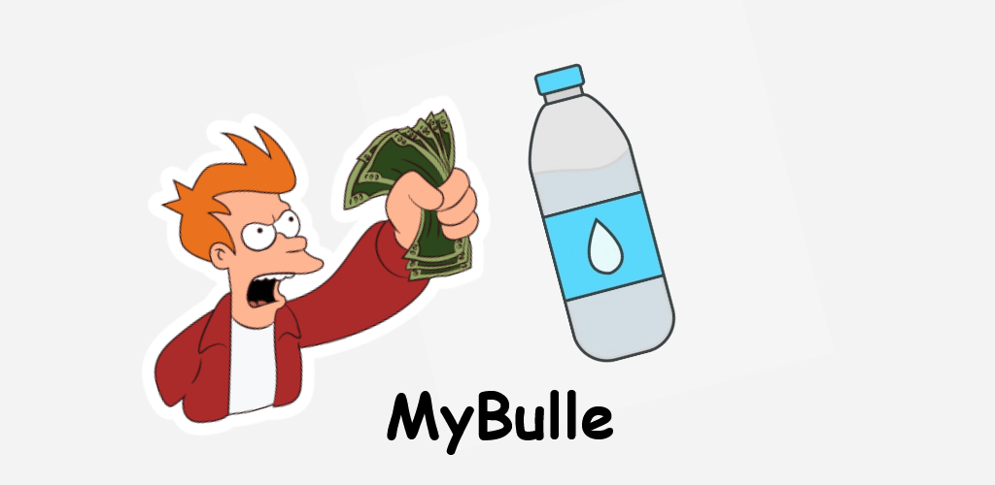

Entre 2 et 8 captures d’écran PNG 24 bits :